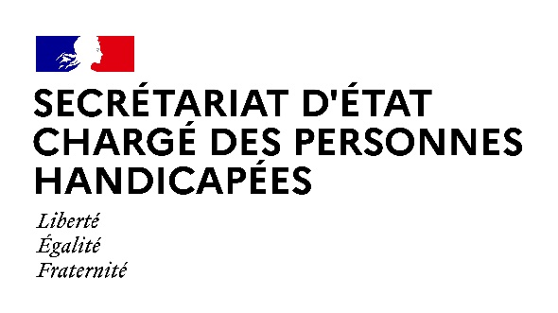

Paris, le 21 juillet 2021

NOTE AUX RÉDACTIONS

Madame Sophie CLUZEL, Secrétaire d’État auprès du Premier ministre chargée des Personnes handicapées, se rendra à Porspoder (Finistère) jeudi 22 juillet, sur les thématiques d’accès à la culture et à la création artistique pour les personnes en situation de handicap ainsi que sur les enjeux autour de la Stratégie nationale d’autisme au sein des troubles du neuro-développement.

Déroulé prévisionnel :

15h25 : Accessibilité à l’apprentissage musical
(1 Rue de la Mairie, 29840 Porspoder)

- Echanges avec Périg LE CADRE, directeur de l’école de musique du Pays d’Iroise, accueillant des enfants en situation de handicap dans le cadre de cours de musique adaptés et avec AR(t)ICOCHE, association de danse contemporaine qui a mis en place un projet culturel de danse inclusive en partenariat avec l’école de musique.

16h15 : Rencontre publique « La culture face au handicap »
(38 Rue de l’Europe, 29840 Porspoder)

16h55 : Signature de la Charte « Pour un meilleur accès à la culture et à la création artistique des personnes en situation de handicap » initiée et mise en œuvre par les communes de Landunvez, Lanildut et Porspoder
(38 Rue de l’Europe, 29840 Porspoder)

17h35 : Entretien avec le collectif de parents IME 29, regroupant des parents mobilisés pour l’inclusion des enfants et jeunes adultes en situation de handicap, et le député Didier LE GAC
(38 Rue de l’Europe, 29840 Porspoder)

18h05 : Entretien avec M. Maël DE CALAN, Président du Conseil départemental du Finistère
(38 Rue de l’Europe, 29840 Porspoder)

18h40 : Echange avec une habitante de Porspoder, mère d’enfants en situation de handicap, sur les parcours des familles, le lien avec les structures d’accueil et d’accompagnement et l’accès à la culture pour les personnes porteuses d’un handicap auditif

(1 Rue de la Mairie, 29840 Porspoder)

19h10 : Visite du lieu actuel et remise des clés du futur lieu (hôtel Bellevue) hébergeur de l’association « Le souffle des Bidourics », qui propose un accueil de répit aux familles et des activités aux enfants présentant des troubles du neuro-développement
(Hôtel Bellevue, 29840 Porspoder)

19h30 : Echange avec les membres de l’association « Le souffle des Bidourics » et les familles
(1 Rue de la Mairie, 29840 Porspoder)

ACCRÉDITATIONS :
Contact presse Préfecture
pref-communication@finistere.gouv.fr

Contact presse Secrétariat d’Etat chargé des Personnes handicapées :
seph.communication@pm.gouv.fr

Les mesures barrières et notamment la distanciation physique seront strictement respectées. Le port du masque sera obligatoire pour l'ensemble des participants,
en intérieur.

